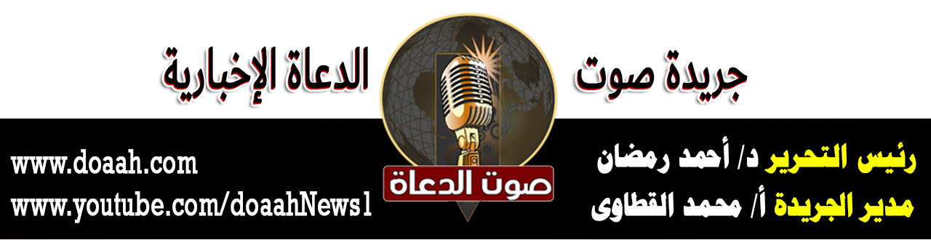5 شوال 1443هـ التاجر الأمين 6 مايو 2022م

الحمد لله رب العالمين، القائل في كتابه الكريم: { يَا أَيُّهَا الَّذِينَ آمَنُوا اتَّقُوا اللَّهَ وَكُونُوا مَعَ الصَّادِقِينَ }، وأشهد أن لا إله إلا الله وحده لا شريك له، وأشهد أن سيدنا محمدا عبده ورسوله، اللهم صل وسلم وبارك عليه، وعلى آله وصحبه، ومن تبعهم بإحسان إلى يوم الدين.
وبعد:
فإن الإسلام دين يدعو إلى الكسب والعمل، ويحذر من البطالة والخمول والكسل، والعمل هو السبيل إلى إعمار الأرض، وتقدم الأوطان، وبناء الحضارات، حيث يقول الحق سبحانه: { هُوَ أَنشَأَكُم مِّنَ الْأَرْضِ وَاسْتَعْمَرَكُمْ فِيهَا }، وصور الكسب الحلال كثيرة متنوعة، ومن أفضلها التجارة، حيث سمى الحق سبحانه أرباحها في القرآن "فضل الله"، وقرن سبحانه ذكر الضاربين في الأرض للتجارة بالمجاهدين في سبيل الله؛ حيث يقول سبحانه: {وآخرون يضربون في الأرض يبتغون من فضل الله وآخرون يقاتلون في سبيل الله)، وقد سئل نبينا (صلى الله عليه وسلم) أي الكسب أطيب؟ فقال: (عمل الرجل بيده، وكل بيع مبرور). ويكفي التجار شرفا أن نبينا (صلى الله عليه وسلم) تاجر مع عمه أبي طالب؛ ومع أم المؤمنين خديجة (رضي الله عنها)، فكان (صلى الله عليه وسلم) خير مثال للتاجر الأمين، حيث وصفه السائب بن أبي السائب (رضي الله عنه) بقوله: - كنت شريكي في الجاهلية، فكنت خير شريك؛ لا تُداريني، ولا تُماريني- أي: لم يكن (صلى الله عليه وسلم) يخفي عيبا في سلعة، ولا يجادل بالباطل.
(1) وللتاجر الأمين صفات حميدة، وخصال شريفة ينبغي أن يتحلى بها، منها:
الصدق في البيع والشراء، والصدق يورث البركة في التجارة، حيث يقول نبينا (صلى الله عليه وسلم): (البيعان بالخيار ما لم يتفرقا، فإن صدقا وبينا بورك لهما في بيعهما، وإن كتما وكذبا محقت بركة بيعهما)، أما التاجر الكذوب الذي يبيع آخرته بدنياه، فهو من الخاسرين في الدنيا والآخرة، فلا بركة في ماله، ولا نفع في كسبه، ولا يقبل منه عمله، حيث يقول (صلى الله عليه وسلم): (اليمين الكاذبة منفقة للسلعة، ممحقة للبركة)، ويقول (صلى الله عليه وسلم): (من كسب مالا حراما فأعتق منه، ووصل رحمه؛ كان ذلك إصرا عليه).
ومن صفات التاجر الأمين: تمام الأمانة والبيان في البيع والشراء، فالتاجر الأمين لا يغش ولا يخدع، حيث يقول نبينا (صلى الله عليه وسلم): (المسلم أخو المسلم، ولا يحل لمسلم باع من أخيه بيعا فيه عيب إلا بينه له)، وقد مر نبينا (صلى الله عليه وسلم) على صبرة طعام، فأدخل يده فيها، فنالت أصابعه بللا، فقال: ما هذا يا صاحب الطعام؟! قال: أصابته السماء يا رسول الله، قال: (أفلا جعلته فوق الطعام كي يراه الناس؟ من غش فليس مني).
ومنها: السماحة في البيع والشراء، والتحلي بمكارم الأخلاق، وحسن المعاملة، حيث يقول نبينا (صلى الله عليه وسلم): (رحم الله رجلا سمحا إذا باع، وإذا اشترى، وإذا اقتضى)، ويقول (صلى الله عليه وسلم): (ألا أخبركم بمن يحرم على النّار- أوبمن تحرم عليه النار؟ على كل قريب هين سهل).
***
الحمد لله رب العالمين، والصلاة والسلام على خاتم الأنبياء والمرسلين، سيدنا محمد (صلى الله عليه وسلم)، وعلى آله وصحبه أجمعين.
ومن صفات التاجر الأمين: الوطنية الصادقة، وهي ليست أقوالا أو مجرد شعارات تُرفع، إنما هي عطاء وتضحيات، فالتاجر الوطني الحكيم ينطلق في معاملاته من التزام ديني وشعور إنساني، فلا يبيح لنفسه أن تكثر ثروته في أوقات الأزمات على حساب الفقراء والمحتاجين؛ لذلك فهو يبتعد عن كل صور الجشع والغش والاحتكار والاستغلال، فإذا كانت هذه الأدواء مرفوضة مذمومة خبيثة في كل وقت فإنها في وقت الأزمات أشد جرما وإثما، حيث يقول سبحانه: { وَيْلٌ لِلْمُطَفِّفِينَ * الَّذِينَ إِذَا اكْتَالُوا عَلَى النَّاسِ يَسْتَوْفُونَ * وَإِذَا كَالُوهُمْ أَوْ وَزَنُوهُمْ يُخْسِرُونَ }، ويقول نبينا (صلى الله عليه وسلم): (المحتكر ملعون)، ويقول (صلى الله عليه وسلم): (من دخل في شيء من أسعار المسلمين ليغليه عليهم فإن حقا على الله تبارك وتعالى أن يقعده بعظم من النار يوم القيامة).
على أننا نؤكد أن التاجر الصدوق الأمين إذا خفض هامش ربحه إلى أدنى درجة ممكنة في وقت الأزمات، فإن ما يخفضه صدقة له بنيته، حيث يقول (صلى الله عليه وسلم): (التاجر الصدوق الأمين مع النّبيين والصديقين والشهداء)، ذلك لأن من يقدم الآخرة على العاجلة، ولا يحتكر ولا يغش، ويراعي أحوال الناس، حق له أن يكون مع النبيين والصديقين والشهداء والصالحين وحسن أولئك رفيقا، كما نؤكد أن التاجر الأمين لا ترفعه صلاته ولا صدقته بقدر ما يرفعه صدقه وأمانته، وحرصه على المجتمع ومراعاته لظروف الناس.
اللهم احفظ بلادنا مصر وسائر بلاد العالمين

